KATA PENGANTAR

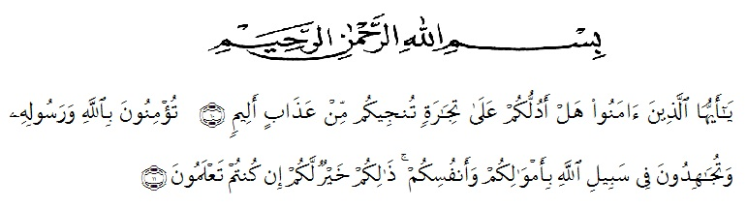

Artinya :
“ Hai orang-orang yang beriman, sukakah kamu aku tunjukan suatu perniagaan yang dapat menyelamatkan mu dari azab yang pedih ? (10). (Yaitu) kamu beriman kepada Allah dan Rasul-Nya dan berjihad di jalan Allah dengan harta dan jiwamu. Itulah yang lebih baik jika kamu mengetahuinya (11)”. (QS.Ash-Shaff : 10-11).
Puji dan syukur kehadirat Allah SWT yang telah melimpahkan nikmat, rahmat, taufik dan hidayah serta inayah-Nya, sehingga penulis dapat menyelesaikan karya sederhana ini. Sholawat dan salam kepada Nabi Besar Muhammad SAW yang menjadi penuntun kita dalam menjadikan umat manusia yang berakhlak dan berilmu pengetahuan serta mampu menempuh dan meraih kebahagiaan dunia dan akhirat .
Suatu berkah yang luar biasa mampu menyelesaikan proposal ini dengan berbagai ujian dari Allah SWT sebagai bentuk cinta-Nya pada hamba-Nya. Proposal ini merupakan salah satu syarat untuk memperoleh gelar Sarjana Pendidikan (S.Pd) pada Fakultas Keguruan dan Ilmu Pendidikan Program Studi Bimbingan Konseling dengan judul : “Pengaruh Menonton Acara Berita Kriminal Di Televisi terhadap Sikap Kenakalan Remaja Siswa Kelas X SMK SWASTA YPI AMIR HAMZAH”. Pada kesempatan kali ini penulis menyampaikan ribuan terimkasih kepada :
- Bapak H. Hardi Mulyono, SE, MAPselaku Rektor Universitas Muslim Nusantara Al Washliyah Medan serta Wakil Rektor I,II dan III.
- Bapak Drs. Samsul Bahri, M.Si selaku Dekan Fakultas Keguruan dan Ilmu Pendidikan Universitas Muslim Nusantara Al Washliyah Medan, serta Dekan I,II,III Universitas Muslim Nusantara Al-Washliyah Medan.
- Ibu Ika Sandra Dewi, S.Pd, M.Pdselaku Ketua Program Studi Bimbingan dan Konseling Fakultas Keguruan dan Ilmu Pendidikan Universitas Muslim Nusantara Al Washliyah Medan.
- Ibu Eryanti Lisma, S.Psi,M.Psiselaku pembimbing yang senantiasa dengan penuh kesabaran membimbing, memberi masukan dan meluangkan waktunya dalam penyelesaian penulisan proposal ini.
- Seluruh dosen, staf pengajar dan pegawai Adiministrasi Fakultas Keguruan Dan Ilmu Pendidikan Universitas Muslim Nusantara Al-Washliyah Medan.
- Kepada kepala sekolah SMK SWASTA YPI AMIR HAMZAH yang telah membantu dalam penelitian untuk penyelesaian skripsi ini.
- Orang tua tercinta Bapak Zainal Abidin dan Ibu Serininta br Purba, Abang Prana Utama Bhayangkara,dan AdikIndra Satriayang telah memberikan do’a kepada penulis sejak awal hingga akhir perkuliahan dan dapat menyelesaikan proposal ini untuk mendapatkan gelar sarjana.
- Para sahabat yang ikut membantu dan memotivasi penulis untuk menyelesaikan proposal ini, khususnya rekan-rekan seperjuangan mahasiswa/i VIII A dan yang spesial Widya Cahaya Barni Purba, Tiwi Arianti, Faula Rizky Nasution, Raisya azwina Medydan Intan Sari Murti, dan sahabat-sahabatku yang tidak bisa disebutkan namanya karena kalian semua telah memberikan semangat dan dukungan buat penulis.
Akhirnya penulis berharap semoga proposal ini bermanfaat bagi kita semua. Dan semoga kebaikan orang yang telah membantu penulis dalam setiap hal mendapatkan balasan dari Allah Swt.

Medan, Agustus2021
Penulis

Nadia Safira
NPM.171414002

